**Thu thập Đối tượng**

Các tài khoản có tham gia, xuất hiện trong nhóm đối tượng hoặc website vi phạm sẽ được lưu lại trong danh sách đối tượng

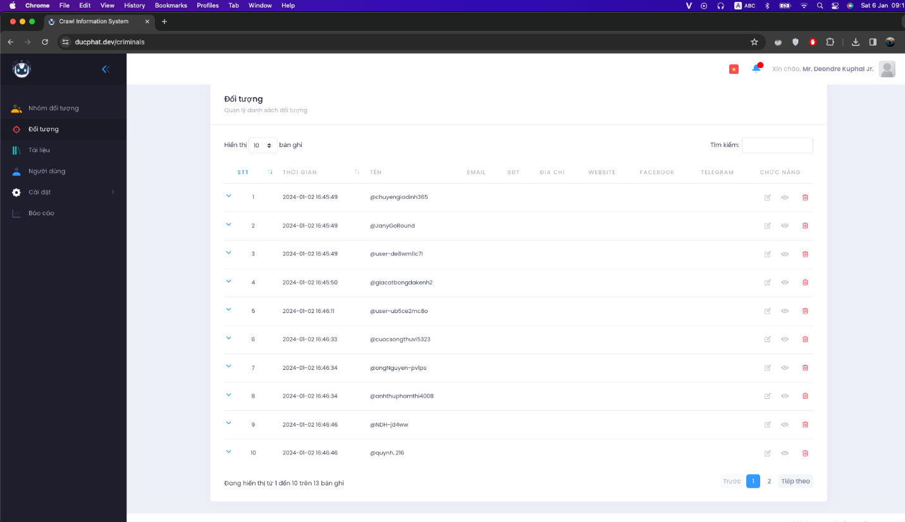

Trong danh sách các đối tượng vi phạm, ta có thể xem các **nhóm tham gia** và các **tài liệu liên quan** đã thu thập được từ từng đối tượng vi phạm.

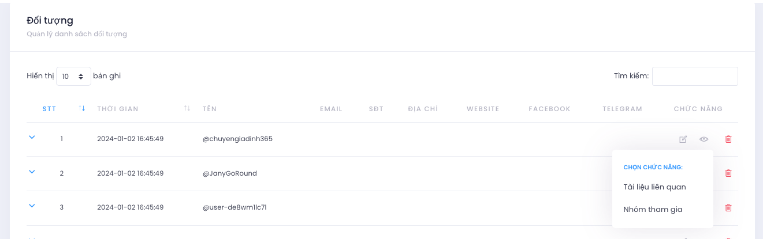

Dữ liệu về các nhóm mà đối tượng tham gia gồm : Nền tảng mạng xã hội và địa chỉ web của nhóm

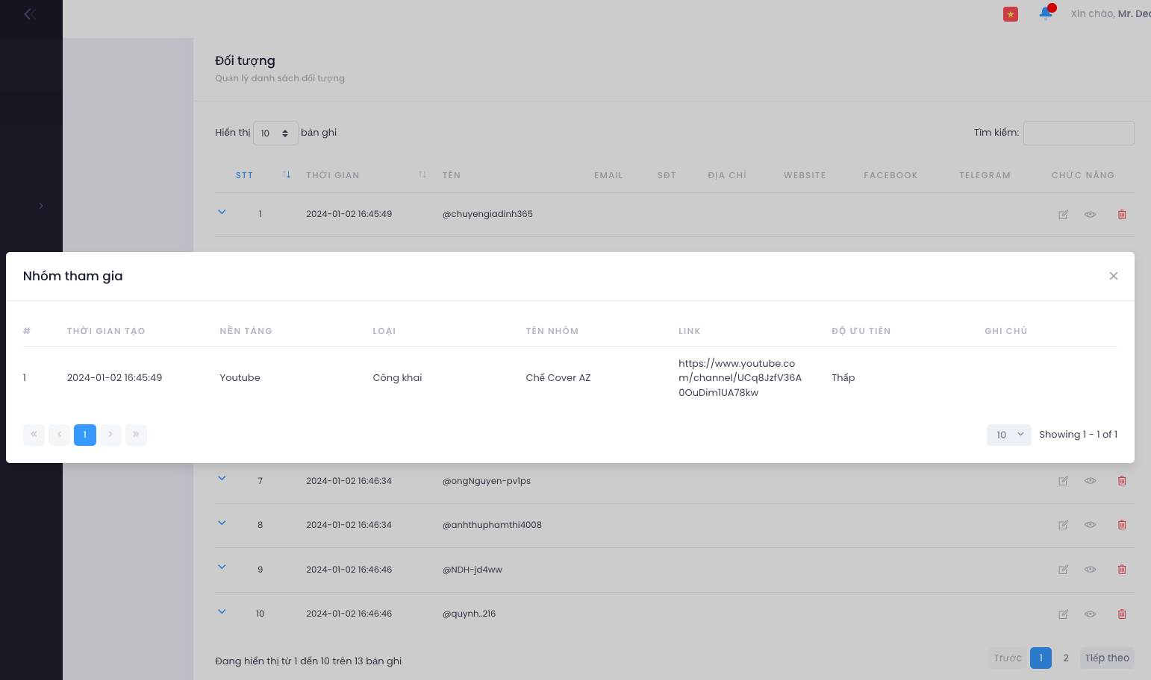

Các tài liệu quét có liên quan tới đối tượng bao gồm: Các hình ảnh chụp màn hình nội dung vi phạm của đối tượng hoặc văn bản

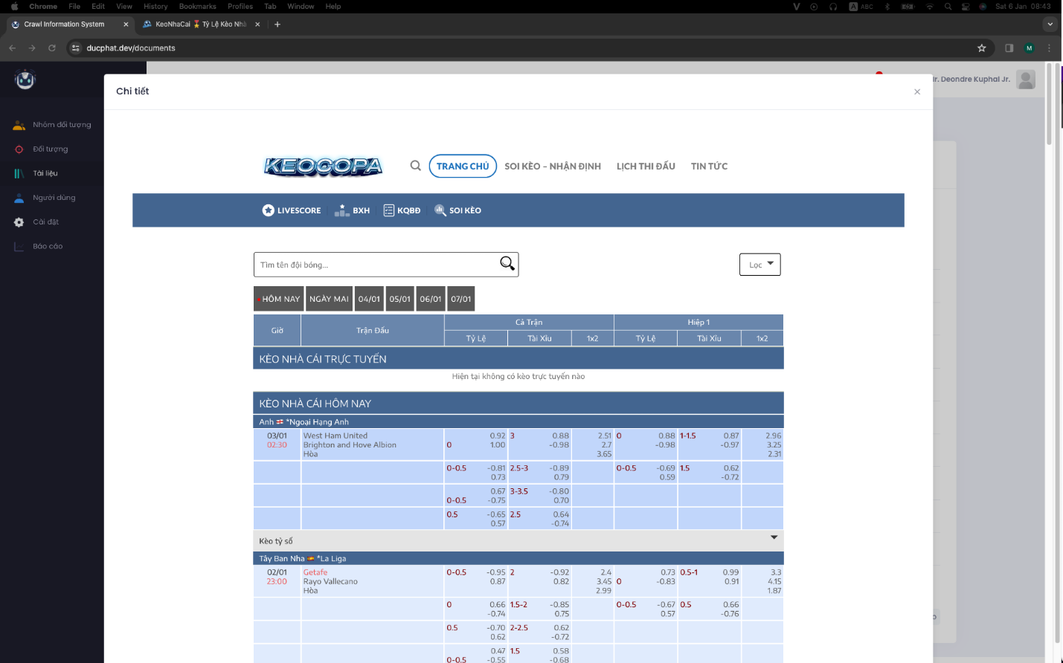

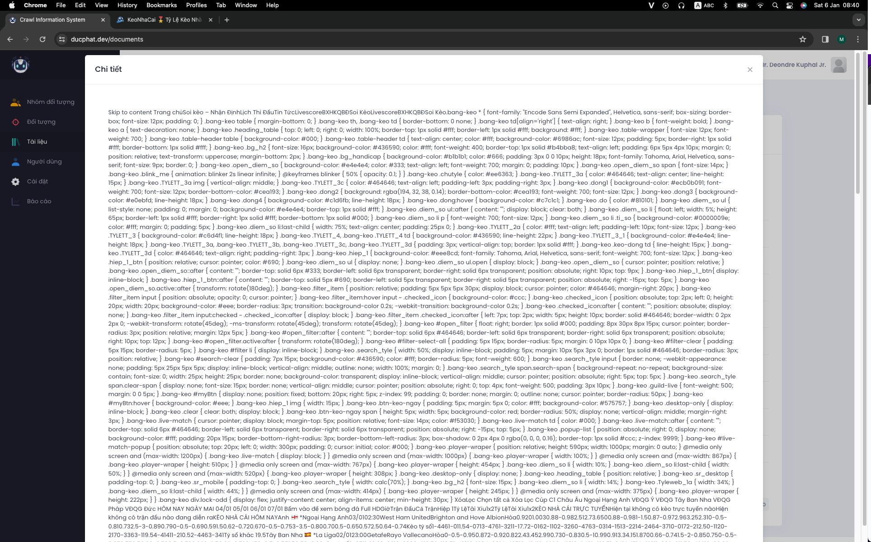

**Thu thập Nhóm đối tượng**

Nhóm đối tượng là tập hợp nhiều đối tượng trong cùng 1 mạng xã hội hoặc trên cùng 1 website.

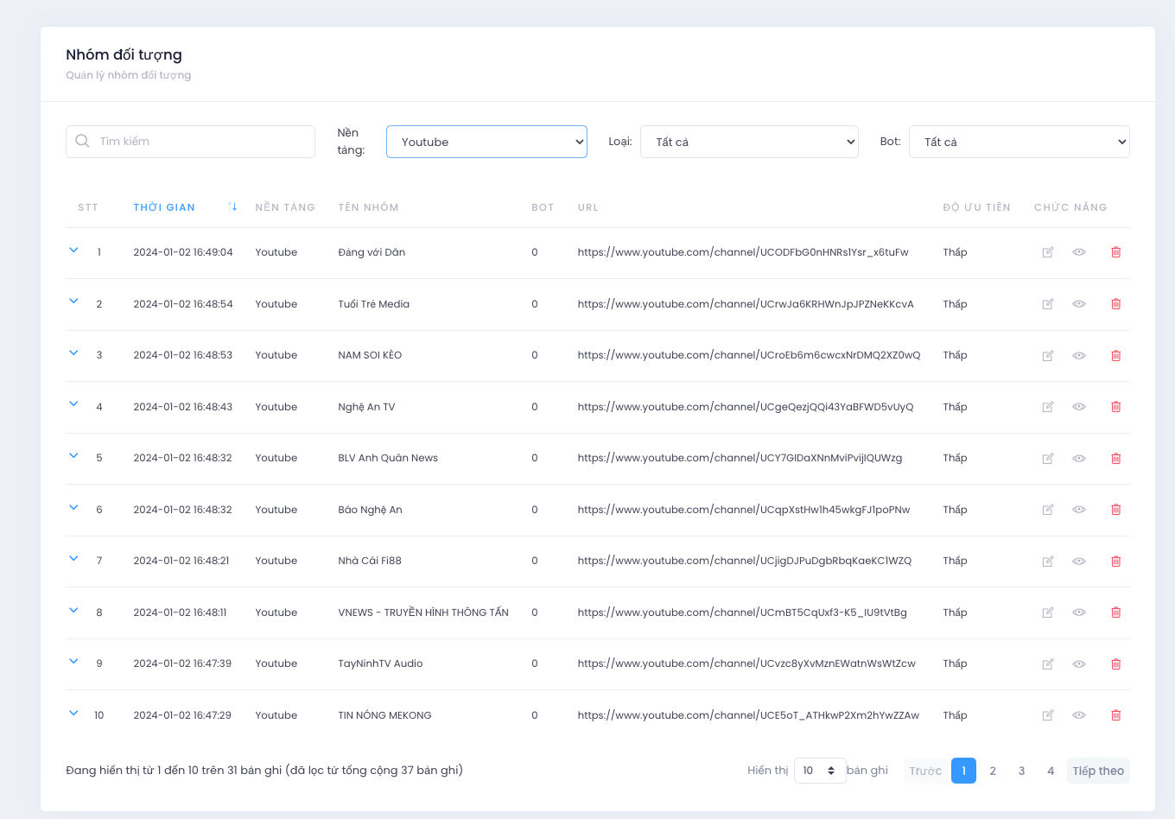

Ta có thể xem chi tiết các **tài liệu liên quan** tới nhóm, danh sách **đối tượng tham gia nhóm**, và danh sách **các tài khoản bot đã vào nhóm**.

Ví dụ: Danh sách bot của nhóm đối tượng trên Facebook là danh sách tài khoản Facebook đã vào nhóm kín đó

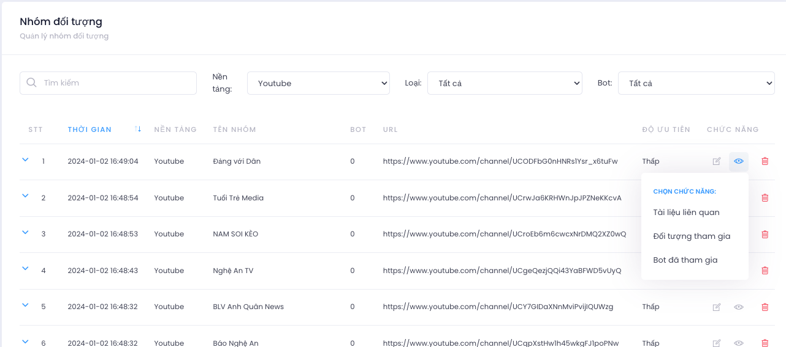

Tài liệu liên quan của nhóm đối tượng chỉ định bao gồm nền tảng của nhóm, tài liệu (văn bản hoặc hình ảnh), tiêu đề, địa chỉ web của vi phạm

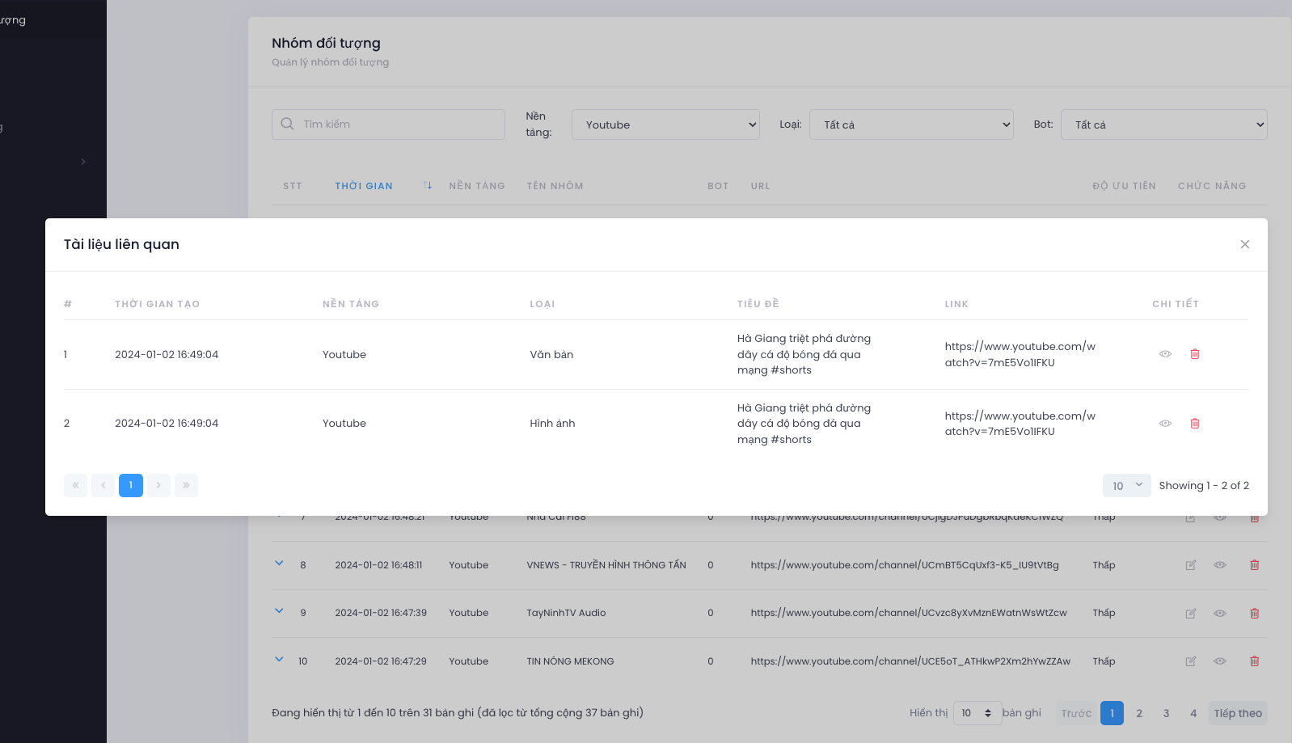

Danh sách đối tượng tham gia nhóm:

Tại đây sẽ hiển thị danh sách đối tượng tham gia nhóm với các thông tin: Tên người dùng, địa chỉ mạng xã hội của đối tượng, độ ưu tiên và ghi chú

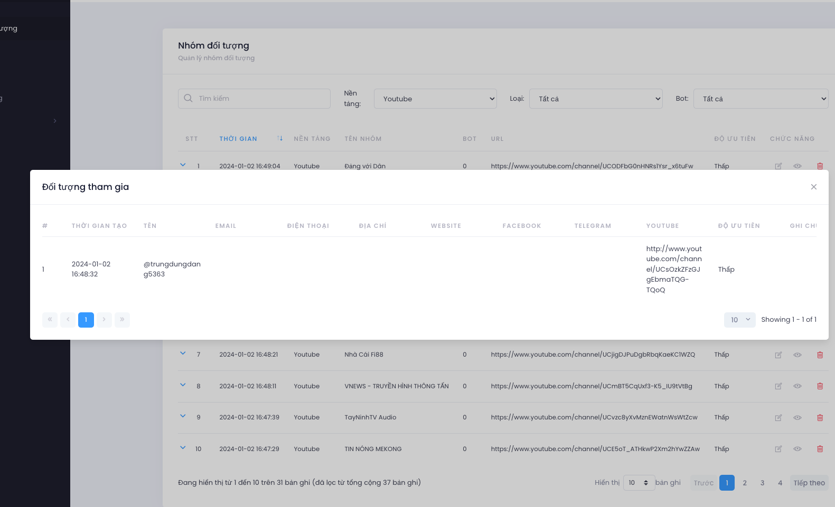

**Cấu hình bóc tách dữ liệu**

**1.Cài đặt từ khóa**

Người dùng có thể thêm từ khóa được sử dụng để tìm kiếm các nhóm và các đối tượng vi phạm

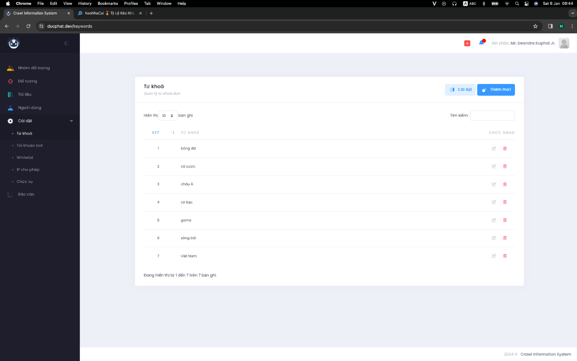

**2. Cài đặt Tài khoản bot để truy cập vào các trang mạng xã hội**

Người dùng có thể cung cấp tài khoản mạng xã hội cho bot

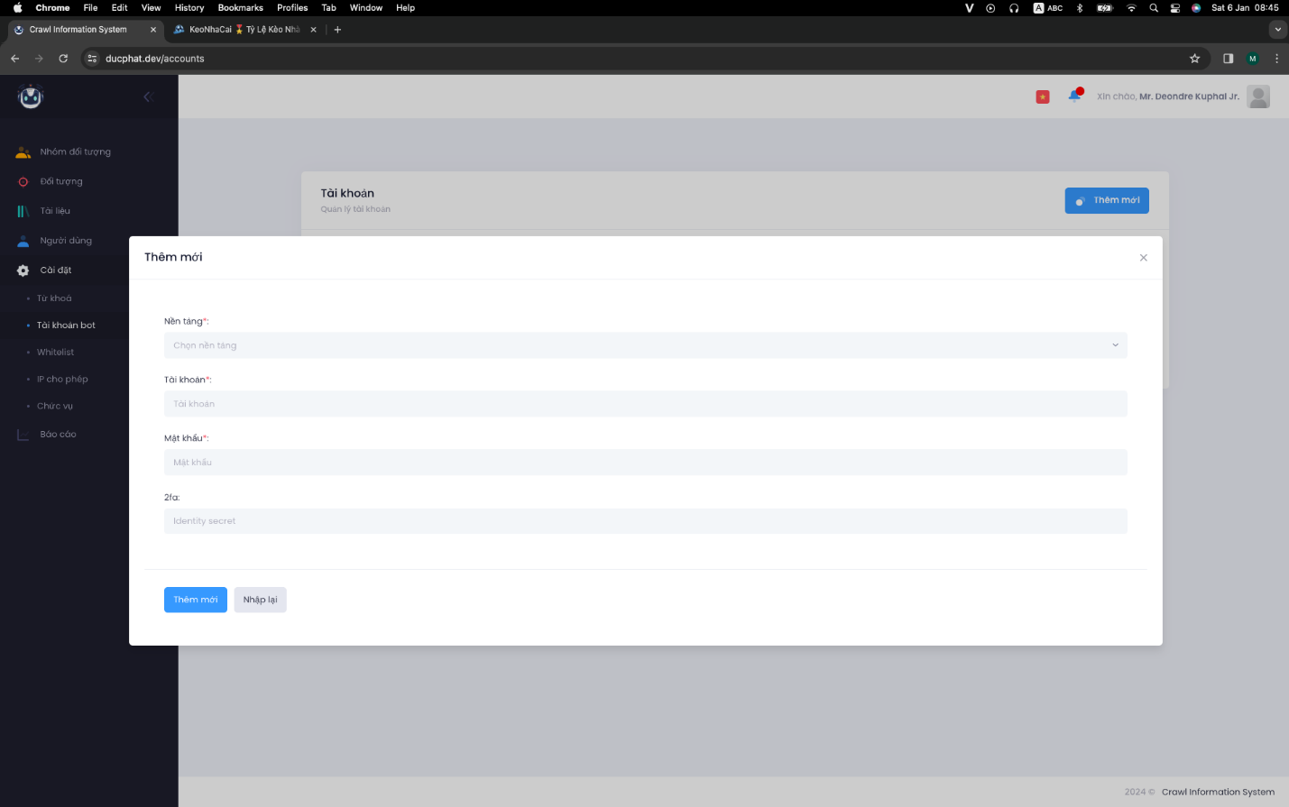

**3. Cài đặt IP được phép chạy Bot**

Người dùng có thể thiết lập các IP được phép chạy bot

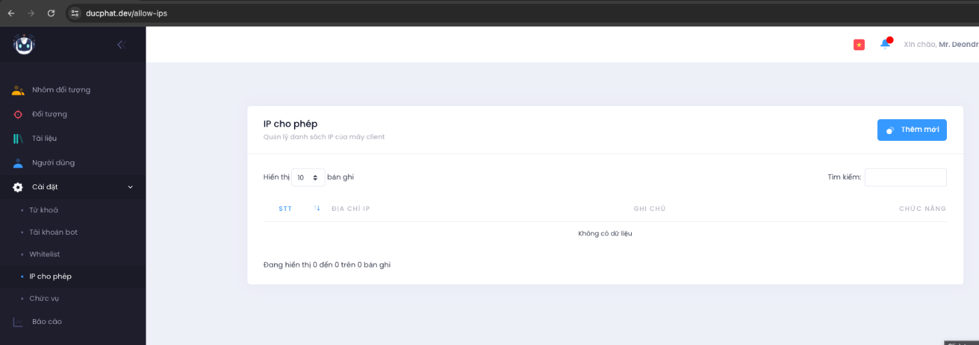

**4. Giao diện BOT chạy ở máy tính**

Giao diện lựa chọn mạng xã hội và proxy để tiến hành bắt đầu chạy bot

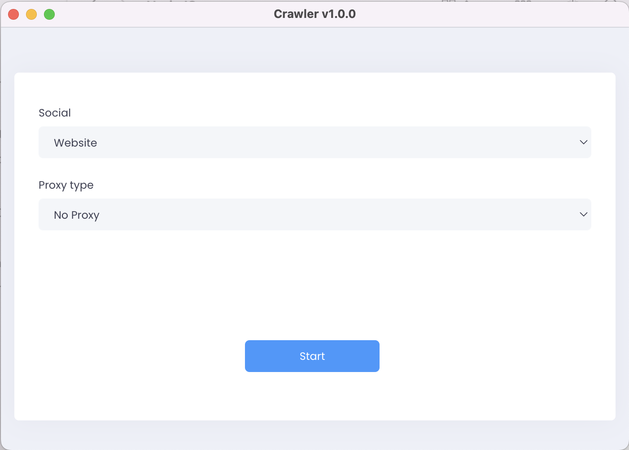

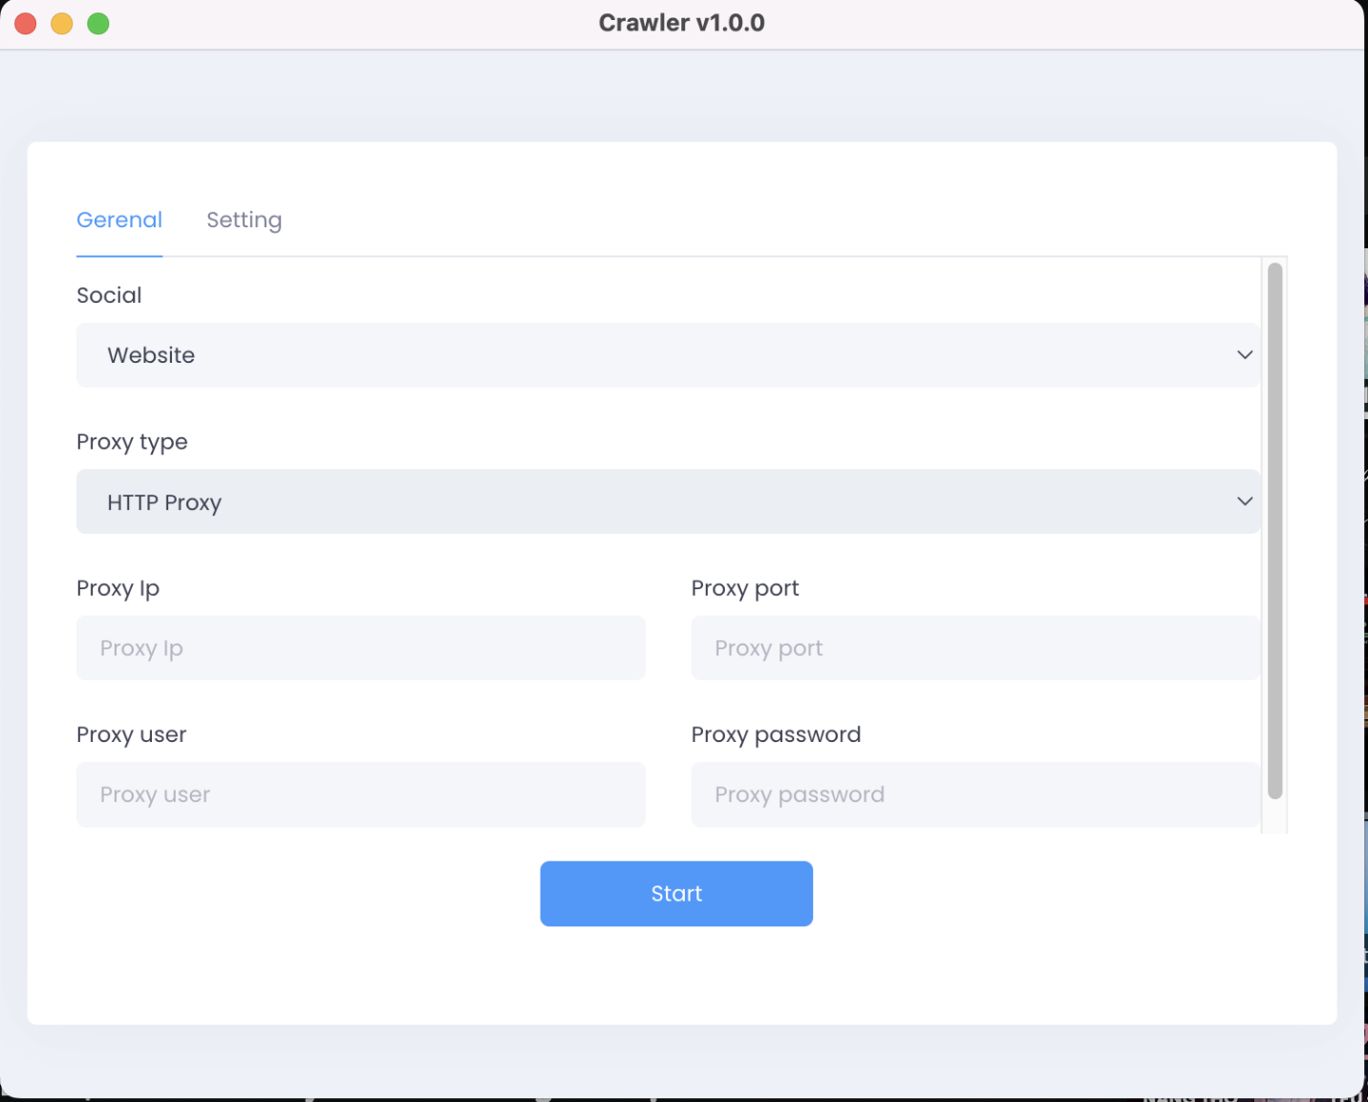

**Tải dữ liệu**

Việc tải dữ liệu được chạy tự động và dữ liệu được lưu trữ tại cơ sở dữ liệu. Sau đó người dùng có thể xem nội dung tài liệu được lưu trữ

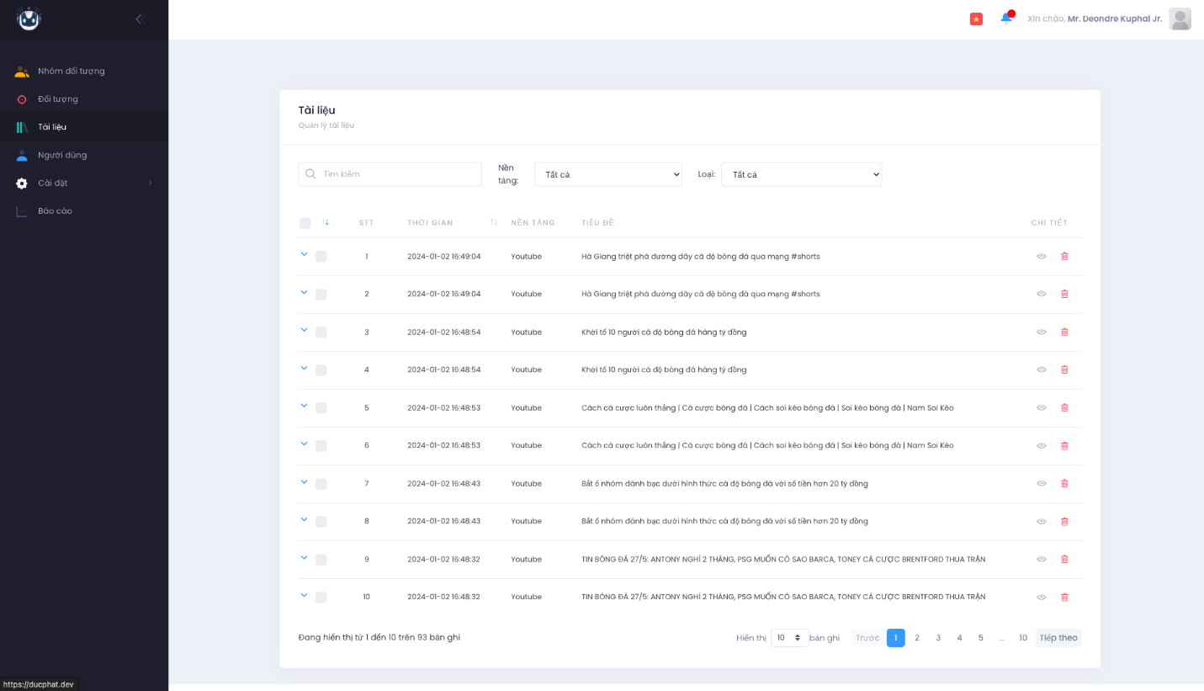

**Quét ẩn danh - Chống chặn**

- Chế độ quét chậm - thao tác như người để tránh nhận diện robot.

- Đặt proxy cho việc quét dữ liệu, có thể đặt theo từng kênh hoặc đặt cho toàn hệ thống.

- Trình duyệt tự động tạo fingerprint chống nhận diện bot